Fiche élève.

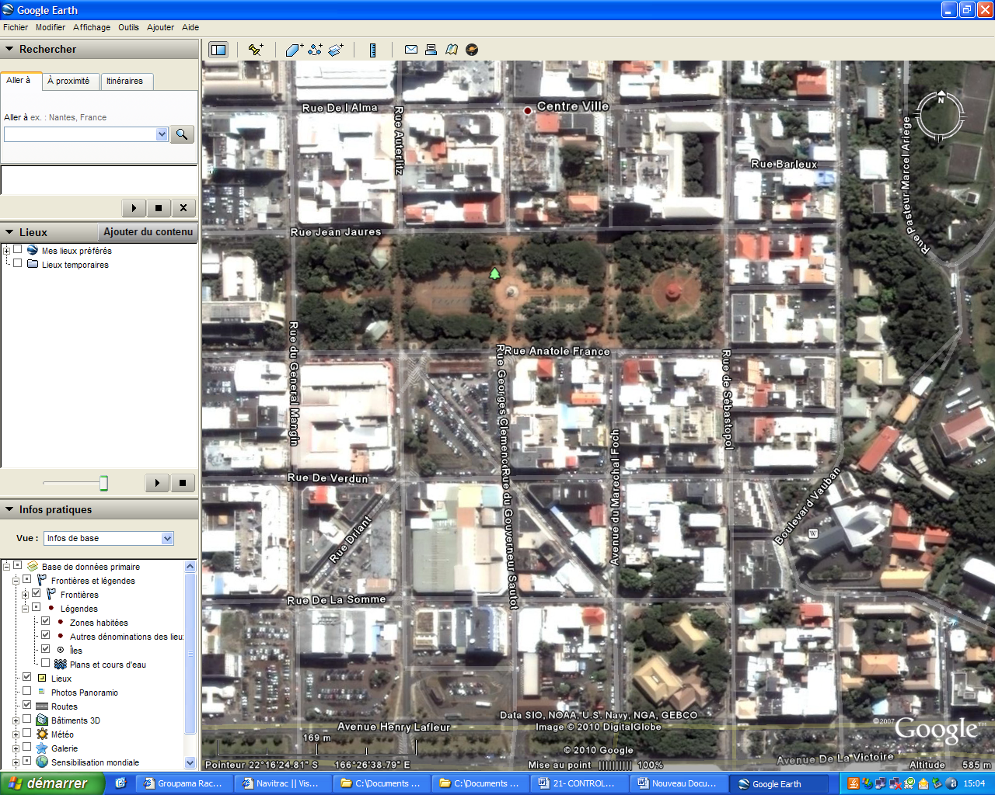
.
183 m
210 m
105 m

105 m
210 m

Source : image google earth

Mickey vient de quitter la bibliothèque Bernheim et se trouve au croisement de la rue de la Somme et de la rue Maréchal Foch. Il a rendez vous avec Minnie qui l’attend Place des cocotiers (point rouge sur le plan). Malheureusement, d’importants travaux l’empêchent d’emprunter certaines rues. Aide Mickey à choisir le chemin le plus court qui lui permettra de rejoindre sa dulcinée au plus vite.
Outre les indications portées sur le plan (les distances ont été arrondies), on précise que la rue de Verdun et la rue Anatole France sont perpendiculaires à l’avenue Foch.

Commentaires

Niveau | Connaissances | Capacités | Attitudes
4ème | Triangles : milieux et parallèles | Connaître et utiliser les propriétés directes de la droite des milieux de deux côtés d'un triangle | Curiosité, créativité  Esprit d’initiative  Goût du raisonnement
4ème | Triangle rectangle : théorème de Pythagore | Calculer la longueur d'un côté d'un triangle rectangle à partir de celle des deux autres
6ème | Parallèles et perpendiculaires
5ème | Triangles : inégalité triangulaire | Connaître et utiliser l'inégalité triangulaire

Réponses attendues :

- on démontre qu’il y a un triangle rectangle, on calcule la longueur de son hypoténuse, on calcule les longueurs des divers chemins en appliquant les propriétés de la droite des milieux.
- il est possible de faire un raisonnement sur les longueurs sans aucun calcul, en appliquant l’inégalité triangulaire et la droite des milieux (dessins ci-dessous).
- il se peut que certains élèves mesurent, la photo étant à l’échelle ....
- certains élèves vont peut-être envisager le chemin empruntant la rue Georges Clémenceau ce qui peut engager un débat intéressant dans la classe (données insuffisantes ou chemins de même longueur...).

Mickey à NOUMEA.
- classe : 4ème
- durée : 1h
- la situation-problème
Reconnaître sur le plan d’une ville une situation que l’on peut traiter à l’aide des théorèmes de géométrie.
- le(s) support(s) de travail
La fiche documentaire, la calculatrice, les instruments de géométrie. Un vidéo projecteur
- le(s) consigne(s) donnée(s) à l’élève
Sur la fiche fournie en début d’activité. Mesures autorisées avec dans un deuxième temps une justification par un calcul ou une propriété.
- dans la grille de référence
les domaines scientifiques de connaissances
• Pratiquer une démarche scientifique, résoudre des problèmes.
• Savoir utiliser des connaissances et des compétences en mathématiques : connaître et représenter des figures géométriques, utiliser leurs propriétés.
Pratiquer une démarche scientifique ou technologique | les capacités à évaluer en situation | les indicateurs de réussite
• Observer, rechercher et organiser les informations.  • Réaliser, manipuler, mesurer, calculer, appliquer des consignes.  • Raisonner, argumenter, démontrer.  • Communiquer à l’aide de langages ou d’outils scientifiques ou technologiques. | Extraire d’un document papier, d’un fait observé les informations utiles.  Faire un schéma. Effectuer un calcul.  Proposer une méthode, un calcul, un outil adapté  Exprimer un résultat, une solution, une conclusion par une phrase correcte. Exprimer les résultats (ordre des étapes, démarche…). | Dans un document, au cours d’une observation, l’élève repère une situation déjà connue.  L’élève construit un schéma en respectant les consignes  Le problème étant clairement identifié, l’élève propose un protocole expérimental connu. L’élève met en oeuvre une démarche par essais / erreurs, applique un théorème.  L’élève ordonne et structure une solution, une conclusion, un ensemble de résultats.

- dans le programme de la classe visée
les connaissances | les capacités | les attitudess
Parallèles et perpendiculaires (6e)  Triangles : inégalité triangulaire (5e)  Échelle.  Triangles : milieux et parallèles (4e)  Triangle rectangle : théorème de Pythagore (4e) | Reconnaître que deux droites sont parallèles, perpendiculaires.  Connaître et utiliser l’inégalité triangulaire.  Mettre en oeuvre la proportionnalité :  - * utiliser l’échelle d’une carte ou d’un dessin,  - calculer l’échelle d’une carte ou d’un dessin,  Connaître et utiliser les théorèmes relatifs aux  milieux de deux côtés d’un triangle.  Calculer la longueur d’un côté d’un triangle  rectangle à partir de celles des deux autres. | Sens de l’observation  Prise d’initiative  Curiosité, créativité.  Goût du raisonnement

- les aides ou "coup de pouce"
 aide à la démarche de résolution : - travail de groupe
- Fournir ou suggérer un schéma (non renseigné)
- Rappeler un théorème oublié.
 apport de savoir-faire : renseigner « correctement » un schéma.
 apport de connaissances : cette activité peut être utilisée pour introduire une propriété de géométrie

- les réponses attendues
- Réalisation d’un schéma bien codé et renseigné.
- Comparaison des longueurs des différents chemins possibles.
- Indication du plus court chemin avec une justification par au moins un théorème de géométrie ou par un calcul d’échelle

